TEC Especificación Funcional (High Level Technical Design)



**Contenido**

1. Historial de revisiones
2. Especificación Funcional (HLTD)

|  |  |  |  |
| --- | --- | --- | --- |
| Historial de revisiones | | | |
| **Fecha** | **Versión** | **Descripción** | **Autor** |
| 24/11/2017 | 1.0 | Confección inicial | Guillermo Punzet |
|  |  |  |  |
|  |  |  |  |

**ESPECIFICACIÓN FUNCIONAL (HLTD)**

Estructura de datos y Elementos de diccionario

Tabla ZFEBEP

|  |  |  |  |  |  |  |
| --- | --- | --- | --- | --- | --- | --- |
| Campo | Elemento de Datos | Llave | Tipo de Datos | long. | dec. | Descripción |
| MANDT | MANDT | X | CLNT | 3 | 0 | Mandante |
| KUKEY | KUKEY_EB | X | NUMC | 8 | 0 | Clave breve |
| ESNUM | ESNUM_EB | X | NUMC | 5 | 0 | No. reg. individual |
| TRANSMITIDO |  |  |  |  |  |  |
| CLIENTE | KUNNR |  |  |  |  |  |
| PRESTAMO | RANL |  |  |  |  |  |
| FECHA | DATUM |  |  |  |  |  |
| MONTO | BHWHR |  |  |  |  |  |
| VIA | Z_INSTRMON |  |  |  |  |  |
| MONEDA | Z_MONEDAS |  |  |  |  |  |
| PAIS | LAN1 |  |  |  |  |  |
| BANCO | ZCLAVE_BANCO |  |  |  |  |  |
| CUENTA |  |  |  |  |  |  |
| LIQUIDACION |  |  |  |  |  |  |
| SOCIEDAD | BUKRS |  |  |  |  |  |
| DOC | BELNR_D |  |  |  |  | Documento contable de FI-BL |
| ANO | GJAHR |  |  |  |  |  |
| **METODO_PAGO** | **ZFID_FE_FORPAGO** |  | **CHAR** | **4** | **0** | **Nuevo campo de método de pago** |

Tabla FEBEP

|  |  |  |  |  |  |  |
| --- | --- | --- | --- | --- | --- | --- |
| Campo | Elemento de Datos | Llave | Tipo de Datos | long. | dec. | Descripción |
| MANDT | MANDT | X | CLNT | 3 | 0 | Mandante |
| BUKRS | BUKRS | X | CHAR | 4 | 0 | Sociedad |
| RBELKPFD | RBELKPFD | X | CHAR | 10 | 0 | Número de documento de la cabecera de documento (préstamo) |
| SANLF | SANLF |  | CHAR | 3 | 0 | Modalidad de inversión |
| RANL | RANL |  | CHAR | 13 | 0 | Número de préstamo |
| RVZBLG | BELNR_D |  | CHAR | 10 | 0 | Número de documento contable de FI-BL |

Tabla BKPF

|  |  |  |  |  |  |  |
| --- | --- | --- | --- | --- | --- | --- |
| Campo | Elemento de Datos | Llave | Tipo de Datos | long. | dec. | Descripción |
| MANDT | MANDT | X | CLNT | 3 | 0 | Mandante |
| BUKRS | BUKRS | X | CHAR | 4 | 0 | Sociedad |
| RBELKPFD | RBELKPFD | X | CHAR | 10 | 0 | Número de documento de la cabecera de documento (préstamo) |
| SANLF | SANLF |  | CHAR | 3 | 0 | Modalidad de inversión |
| RANL | RANL |  | CHAR | 13 | 0 | Número de préstamo |
| RVZBLG | BELNR_D |  | CHAR | 10 | 0 | Número de documento contable de FI-BL |

Componentes técnicos

|  |  |  |  |
| --- | --- | --- | --- |
| Componente | Tipo (Programa, Función, Transacción, Smartform, Dynpro, Clase, Tabla Transparente, Estructura, etc.) | Nuevo / Modificado / Uso | Descripción |
| Z* | Report | Nuevo | Programa para actualizar los documentos de FI-AR con el método de Pago. |
| ZFEBEP | Tabla Transparente | Modificado | Tabla con datos adicionales de extracto de cuenta electrónico |
| FEBEP | Tabla Transparente | Uso | Partidas individuales de extracto de cuenta electrónico |

* Se creará un programa tipo report para propagar el dato de método de pago a los documentos de ZFEBEP que aún no tengan el dato.

Análisis de integridad Referencial

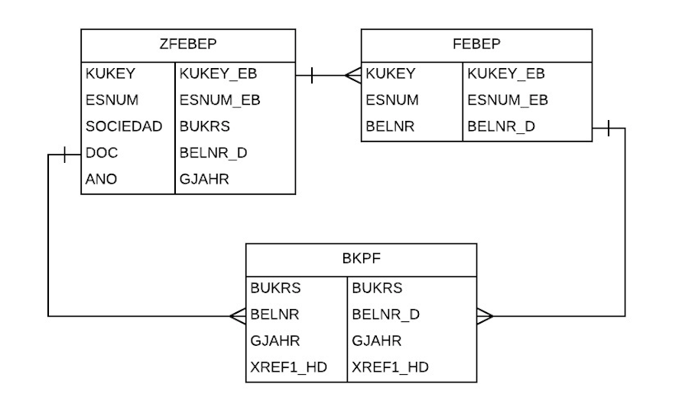

* El campo XREF1_HD es el campo de referencia uno, en donde está el método de pago en el documento de FI-BL, y que debe propagarse al de FI-AR.

Requerimientos y Consideraciones adicionales

* Para modificar los documentos se utilizará la función FI_DOCUMENT_CHANGE.
* El documento de FI-AR se encuentra directamente en ZFEBEP, y el documento de FI-BL en la tabla FEBEP.

Diagrama de Flujo

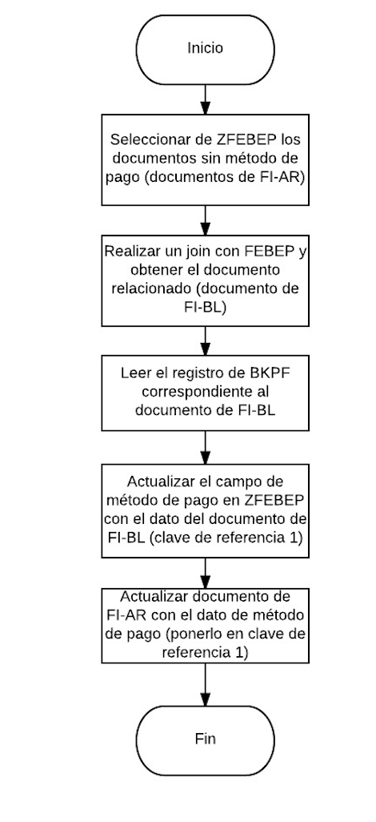

Prueba de Escritorio